Отчет по «Неделе математики и физики» 2020-2021 г
Для успешного овладения учебным материалом большое значение имеет заинтересованность учащихся. Развитие интереса к предмету – одна из основных задач, стоящих перед учителем. Это и небольшие отступления на уроке, в которых учащимся сообщаются исторические сведения, ребусы, загадки, задачи практического содержания. Но наряду с этим просто необходима внеклассная работа по предмету, проводимая во внеурочное время. Формы проведения могут быть достаточно разнообразными: это и кружки, викторины, конкурсы на лучшую математическую сказку, задачу, выпуск газет, математические вечера и многое другое.
Проведение предметных недель в нашей школе стало традицией. Неделя математики и физики проходила в марте с 15.03.2021 по 20.03.2021 года.
Цель проведения недели:
- повышение уровня математического развития учащихся, расширение их кругозора;
- воспитание самостоятельности мышления, воли, упорства в достижении цели, чувства ответственности за свою работу перед коллективом.
- развитие у учащихся познавательной активности учащихся в области точных наук.

Задачи предметной недели:
- совершенствовать профессиональное мастерство педагогов в процессе подготовки, организации и проведения внеклассных мероприятий;
- вовлекать учащихся в самостоятельную творческую деятельность при выполнении заданий;
- выявить учащихся, которые обладают творческими способностями, стремятся к углубленному изучению точных наук;
- развитие коммуникативных умений учащихся;

Неделя проводилась согласно составленному плану.
При планировании предметной недели выбрали темы, идею, продумали оформление и составили план мероприятий. Мы старались учитывать разную математическую подготовку учащихся, так как основная задача предметной недели – привлечь и заинтересовать каждого ученика. В подготовке участвуют все учителя математики и физики, а также ученики 5-11 классов. Задолго до начала недели педагогами продумывается тема, план проведения мероприятий, степень заинтересованности учеников школы. При составлении плана мероприятий учитываются возрастные и психологические особенности развития учеников.
План недели составляется так, чтобы участие в ней учащихся было массовым. Каждому классу было дано задание подготовить газету.
Газеты были красочными, содержательными. В них содержались интересные факты из биографии и жизни математиков, а также удивительные открытия.
Учащиеся на переменах решали задачи, отгадывали ребусы, спорили друг с другом в ходе решения задач, ознакомились с высказываниями великих ученых о математических науках, их биографическими данными, занимательными фактами из жизни ученых.
Тематическая подборка материалов на информационном стенде «Великие женщины-математики России», «Интересные факты из жизни великих математиков», « Развитие математики в России» ознакомила школьников со значением математики в жизни каждого человека, о ее влиянии на развитие логического мышления и развитие интеллектуальных способностей.
Ежедневно ребят ждали разнообразные мероприятия, конкурсы, турниры, игры.
По огромному количеству участников конкурсов и предметных мероприятий можно сказать, что многие учащиеся школы проявляют действительно живой интерес к математике. Им свойственна природная наблюдательность, изобретательность и творческая активность. И именно эти способности получают большой импульс развития в ходе подготовки и проведения недели.
Все намеченные мероприятия проводились в хорошем темпе, укладывались в отведённое время, поддерживалась хорошая дисциплина за счёт интересного содержания конкурсов и контроля со стороны учителей-организаторов.
Анализируя мероприятия, следует отметить, что проведение предметной недели способствует не только углубленному изучению математики и физики в пределах школьного курса, но и развитию личностных качеств обучающихся, активизирует их мыслительную деятельность, способствует появлению у учащихся внутренних мотивов к обучению, к дальнейшему самообразованию, саморазвитию, самосовершенствованию, способствует сближению учителя и ученика.
Хочется отметить наиболее смекалистых, внимательных и находчивых учащихся.
класс | Фамилия, имя
5 | Дряев Арсен, Бзыков Аслан, Епхиева Светлана, Борукаев Кирилл, Бестаева Диана
6 | Сугаев Алан, Гасишвили Марина, Валиева Милана, Дудаев Дмитрий, Остаев Александр, Бураев Георгий, Гугкаева Динара, Дзагоева Кристина, Кочергина Луиза, Цораев Сослан
7 | Сугаев Сармат, Дидаров Георгий, Бедоев Тамерлан, Бестаев Давид, Гусалова Лариса, Козаев Сослан
8 | Бзыкова Замира, Албегова Карина, Бедоев Ахсар
9 | Багаевы Лада и Лана, Дудаева Валерия, Валиев Заур, Кабоев Константин, Пхалагов Марат
10 | Кокаев Сергей, Сиукаев Давид, Валиева Алина, Дзампаева Сабина
11 | Калоев Туган, Агаева Ирина, Царахова Камилла, Гобозова Камилла

Хорошо организованная и интересно проведённая предметная Неделя помогла обогатить знания детей, проявить их инициативу и самостоятельность, способствовать развитию индивидуальных качеств, раскрытию их талантов.
Все запланированные на неделю мероприятия были успешно проведены.

Руководитель ШМО Сидакова Ж.Н.

План недели математики и физики

в МБОУ СОШ с. Хумалаг. Март 2021 г.
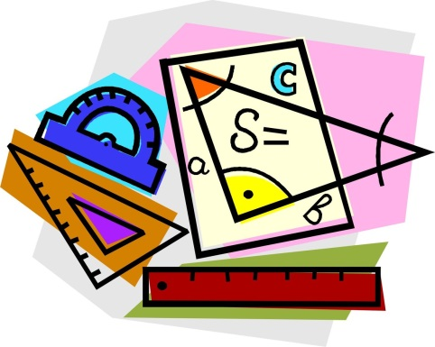
День недели | мероприятия | классы | дата | ответственный
понедельник | Открытие недели.  Интеллектуальная игра-конкурс «Эрудит». | 7«А», 7«Б» | 15.03.21 | Сидакова Ж.Н.
вторник | Интеллектуальная игра «Сколько? Как? Почему?». | 9«А», 9«Б» | 16.03.21 | Сидакова Ж.Н.
среда | КВМ.  Турнир смекалистых. | 6«А», 6«Б»  11 | 17.03.21 | Абациева Л.А.  Сидакова Ж.Н.
четверг | Игра-викторина «Математический парк». | 5«А», 5«Б» | 18.03.21 | Хугаева М.В.
пятница | Исследовательские работы. | 7«Б»,10, 11 | 19.03.21 | Сидакова Ж.Н.
суббота | Викторина по физике «Умнее всех».  Конкурс газет.  Подведение итогов | 8  5 – 11 | 20.03.21 | Хугаева М.В.  Царахова Ф.С.
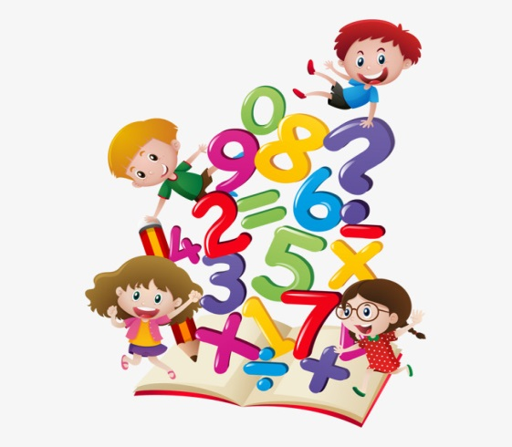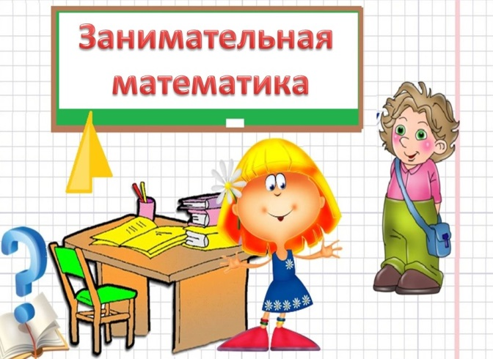

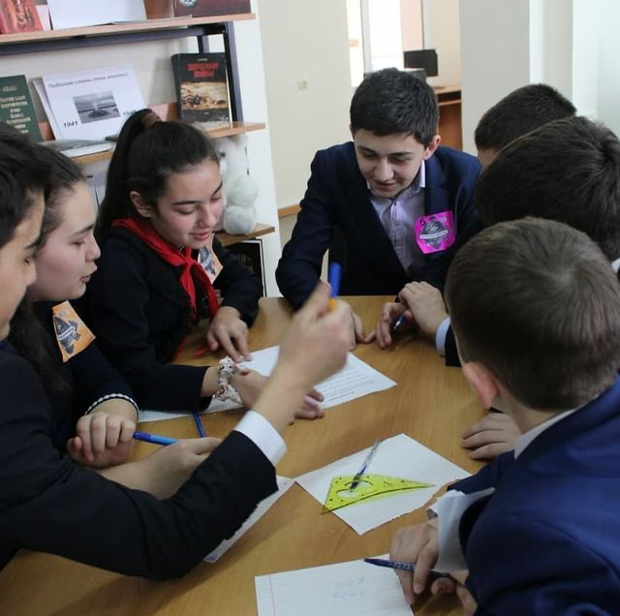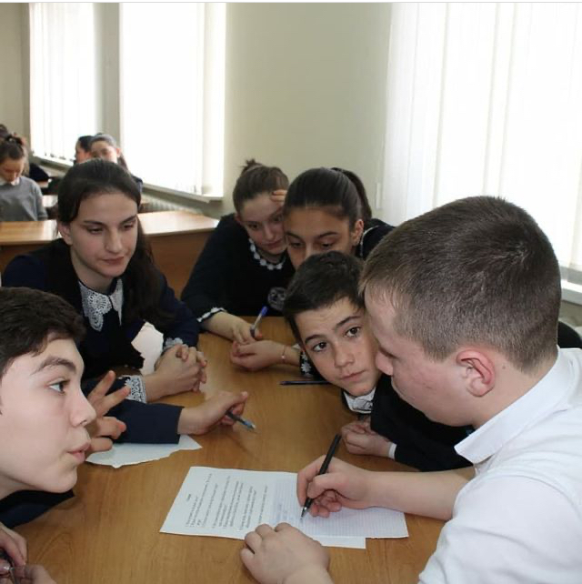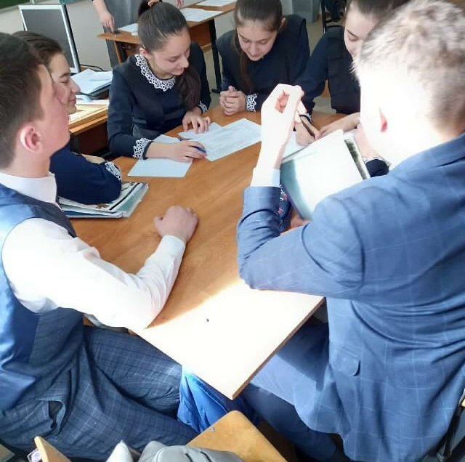
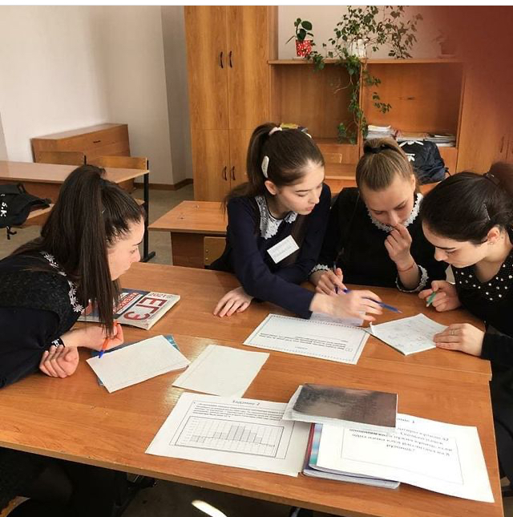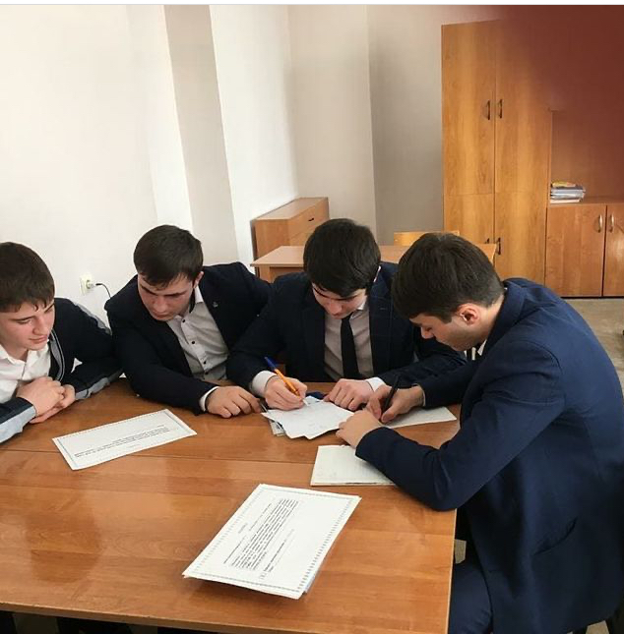
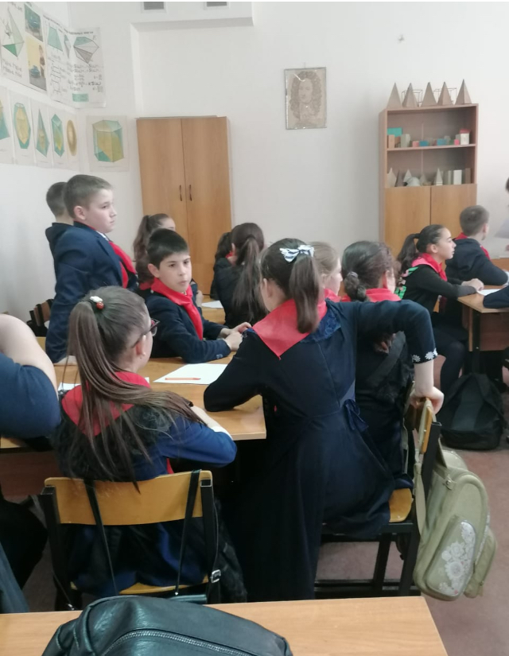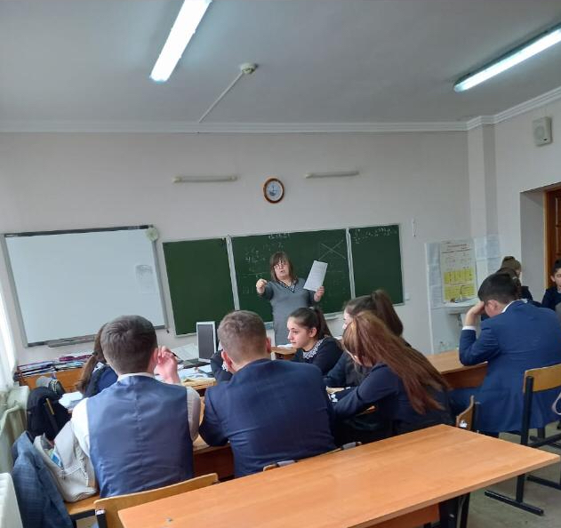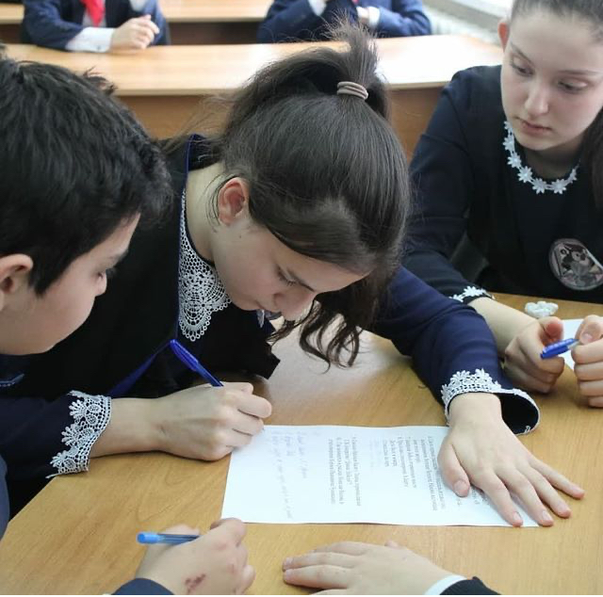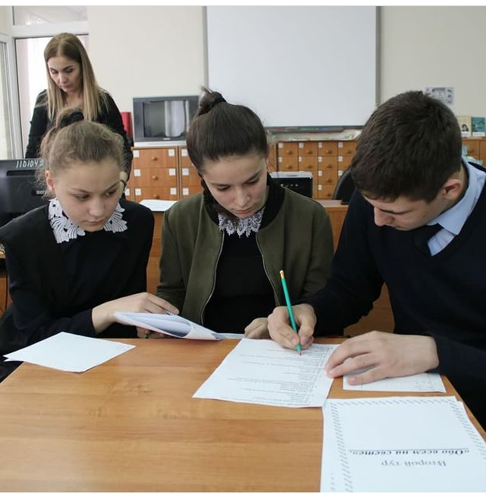
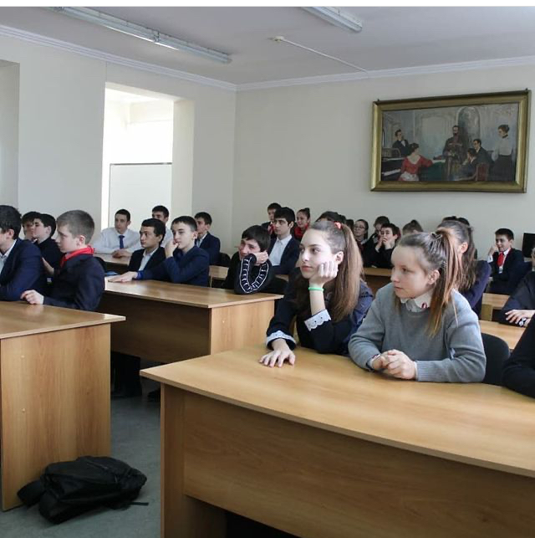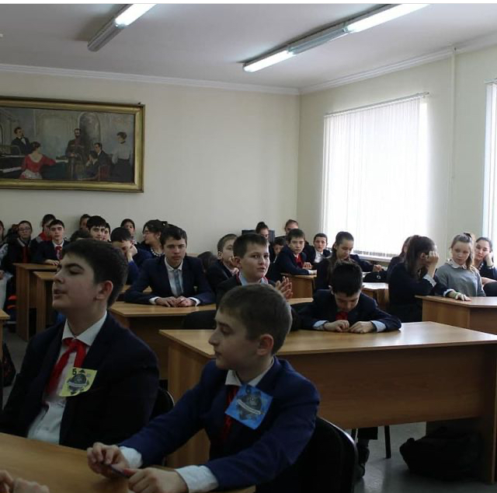

Газеты.
класс | 8А | 7Б | 7А | 6Б | 6Б
содержание | 5 | 5 | 4 | 2 | 4
эстетика | 4 | 3 | 3 | 4 | 5
актуальность | 5 | 4 | 3 | 3 | 3
итого баллов | 14 | 12 | 10 | 9 | 12
место | 1 | 2 | 3 | 4 | 2

